**Муниципальное казенное дошкольное образовательное учреждение «Детский сад «Родничок» с. Ботлих**

***«Чудо – дерево»***

*Досуг во второй младшей группе*

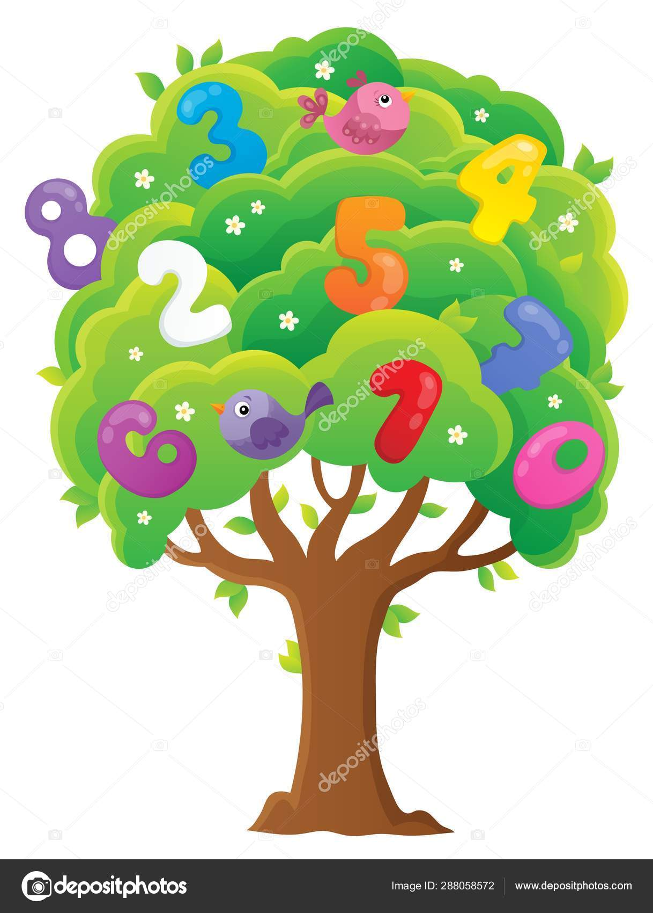

Подготовила:

***воспитатель Камилова Патимат Гамзаевна***

Словарная работа:

синий, зеленый, красный, желтый, круглый, гладкий, шершавый, много, ноутбук.

Материал:

игрушка – клоун, макет дерева (на нем четыре ярких цветных мешочка с цветными бантиками), ширма, мольберт, ноутбук, дидактическая юбка, детские столы и стулья, костюм клоуна для взрослого; фломастеры, бумага, обручи, цветные ленточки, цветные стаканы, цветные пуговицы, разрезные «тарелки», воздушные шары.

Задачи:

* закреплять знания детей об основных цветах (зеленый, красный, желтый, синий);
* формировать представление о свойствах предметов (форма, величина, количество);
* побуждать детей к совместной продуктивной деятельности;
* развивать внимание, мыслительные операции, мелкую моторику;
* воспитывать отзывчивость, желание помогать другим.

Подготовительная работа:

чтение стихотворения А. Венгер «Цветная радуга»; коллективная аппликация «Воздушные шары»; наблюдение в природе с целью закрепления цветов.

Ход досуга:

Дети входят в зал. У стены стоит дерево, на котором висят яркие мешочки с цветными бантиками.

Воспитатель. Ребята, мы сегодня с вами побываем сказке. А у наших у ворот Чудо – дерево растет Чудо, чудо, чудо, чудо Расчудесное! И листочки на нем, И мешочки на нем – Словно яблочки!

- Посмотрите, какое чудо – дерево! А что же в мешочках, как вы думаете? Над ширмой появляется игрушка – клоун и обращается к детям.

Клоун. Здравствуйте, я маленький клоун, знаю много интересного. А в этих мешочках спрятаны такие игры – задания, которые я не могу выполнить. Никто не хочет мне помочь. Никто со мной не дружит. Все говорят, что я маленький. А я хочу стать большим как вы!

Воспитатель. Не переживай, мы и сами не очень большие, но постараемся тебе помочь. Ребята, поможем маленькому клоуну?

- Сейчас мы с вами посмотрим, что за мешочки висят на чудо – дереве. Возьмем вот этот мешочек (показывает мешочек красного цвета).

- Какого он цвета?

- Давайте вместе посмотрим, что же в нем есть. Цветные фломастеры. Ребята, скажите мне, пожалуйста, для чего нужны фломастеры?

- Я буду показывать фломастеры, а вы будете говорить, что можно нарисовать таким цветом.

Дети отвечают, воспитатель рисует на мольберте предметы, которые они называют.

- Хорошо мы с вами поиграли. Теперь посмотрим, что еще бывает такого цвета. Воспитатель демонстрирует слайды. Дети называют предметы.

Клоун. Ребята, вам понравилось? Мне тоже очень понравилось! А теперь, найдите мешочек синего цвета.

Воспитатель. Давайте найдем мешочек синего цвета. Ой, что это тут шумит? Потрогайте, ребята! (Дает потрогать каждому ребенку.) Как вы думаете, что там? Ну – ка, отпустите руку в мешочек и угадайте, что там? Какое оно на ощупь?

- Да, тут пуговицы от костюма клоуна. Посмотрите, они одинаковые или разные? Какого они цвета?

- Кто- то перепутал пуговицы нашего клоуна. Давайте мы с вами поможем клоуну разложить их по цветным стаканам.

Воспитатель предлагает детям сесть за столы и высыпает на поднос пуговицы.

Клоун. Весело поиграли. Молодцы! Никто не ошибся. А теперь найдите мешочек желтого цвета.

Воспитатель. Пойдемте, ребята, найдем мешочек желтого цвета, и мы узнаем, что там. Дети, посмотрите, тут разноцветные ленточки. Ленточки разные: Зеленые, красные, Желтые, синие, Очень красивые.

Подвижная игра «Найди свой домик»

Воспитатель. Что же мы будем делать с ленточками? Давайте поиграем! Я раздам вам ленточки, а вы найдете домик под цвет ленточки.

Дети получают ленточки разных цветов. На ковре разложены разноцветные обручи – «домики». По команде или звуковому сигналу дети бегут, ищут свой домик – становятся в обруч соответствующего цвета.

Клоун. Какие вы умницы! И это задание выполнили. А справитесь ли вы со следующим заданием? Найдите, пожалуйста, зеленый мешочек!

Воспитатель. Интересно, что в нем лежит? Давайте все вместе посмотрим. Ой! Тут лежат разбитые тарелки. Кто же их разбил?

Клоун. Это я … Нечаянно… Но их можно собрать. Помогите мне, пожалуйста.

Воспитатель предлагает детям помочь клоуну.

Игра «Собери тарелки».

Дети собирают разрезные изображения тарелок (разные по цвету и форме фрагментов). Каждый ребенок собирает из частей тарелку.

Воспитатель. Молодцы, ребята! И с эти заданием вы справились. Посмотрите, остались ли мешочки на чудо – дереве?

- Получается, мы с вами выполнили все задания?

- Давайте скажем это клоуну. Ой, тут его нет. Где же он?

Появляется клоун с воздушными шарами.

Клоун. Спасибо вам, ребята! Вы научили меня выполнять задания правильно. Теперь мне никто не скажет, что я маленький. За это я хочу подарить вам разноцветные шары! (Дарит воздушные шары разных цветов)